**TEMA : Carpetas compartidas y permisos.**

**Crear carpetas personales para los clientes en el servidor.**

Una de las primeras cosas que podemos hacer para beneficiarnos del dominio es crear en el servidor un espacio de almacenamiento (una carpeta) donde cada usuario pueda almacenar su información particular.

Dentro de la carpeta contenedora, cada usuario dispondrá de una subcarpeta particular que, según la configuración que vamos a hacer aquí, tendrá el nombre del propio usuario (aunque, si lo preferimos de otra forma, podríamos decidir cualquier otro nombre).

El espacio compartido que en el servidor consiste en una carpeta, en el cliente se verá como una unidad de red.

Para realizar este trabajo, lo subdividiremos en tres tareas:

* Crear en el servidor la carpeta compartida
* Configurar una carpeta compartida en la cuenta de cada usuario
* Acceder desde el equipo cliente a la carpeta compartida.

**Crear en el servidor la carpeta compartida**

Los pasos que debemos seguir para implementar esta característica comienzan por crear una carpeta en el disco duro del servidor, que actuará como contenedor de las carpetas personales de los usuarios, compartirla y asignarle los permisos correctos.

Para comenzar, hacemos clic en el botón *Inicio* y elegimos *Equipo*.

[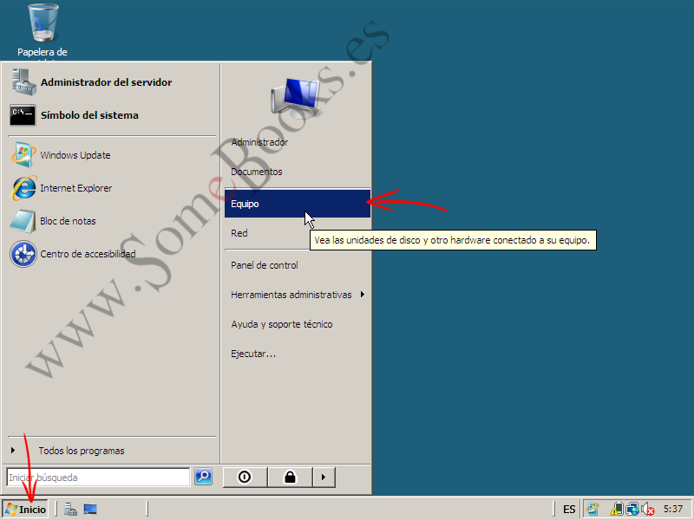](http://somebooks.es/wp-content/uploads/2013/08/sor05028.png)

Aparece una ventana que muestra todas las unidades de almacenamiento conectadas a nuestro servidor. Aquí elegiremos el lugar donde crear la carpeta.

Hacemos doble clic sobre *Disco local (C:)*

[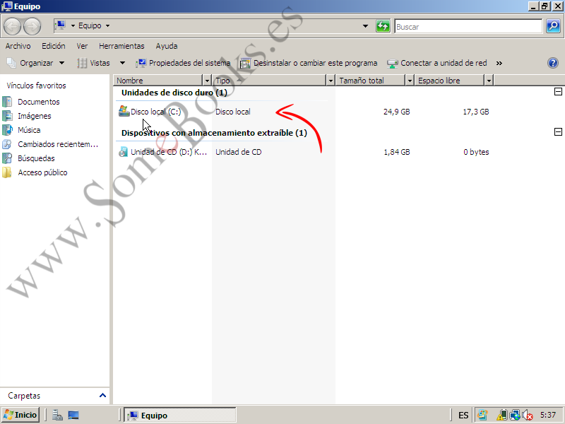](http://somebooks.es/wp-content/uploads/2013/08/sor05029.png)

Como en cualquier otro sistema Windows, para crear una nueva carpeta sólo tenemos que hacer clic con el botón derecho del ratón en el lugar elegido (en nuestro caso la carpeta raíz de C:).

En el menú de contexto que aparece elegimos *Nuevo* y a continuación *Carpeta*.

[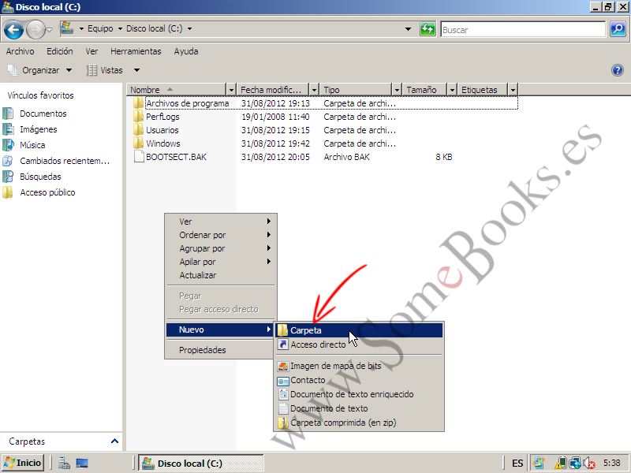](http://somebooks.es/wp-content/uploads/2013/08/sor05030.png)

Después de esto, sólo quedará bautizarla con el nombre adecuado.

En nuestro caso, escribimos *Personal*.

[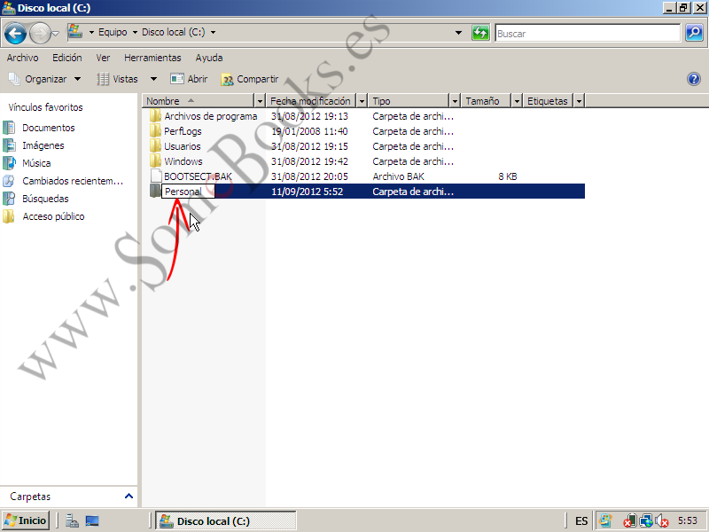](http://somebooks.es/wp-content/uploads/2013/08/sor05031.png)

Una vez creada, hacemos clic sobre ella con el botón derecho del ratón.

En el menú de contexto que aparece elegimos *Propiedades*.

[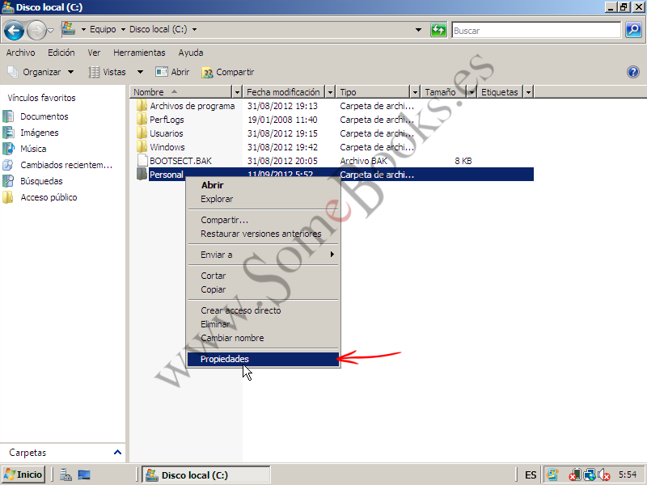](http://somebooks.es/wp-content/uploads/2013/08/sor05032.png)

Aparecerá una ventana titulada *Propiedades de*, seguido del nombre de la carpeta.

En ella, hacemos clic sobre *Uso compartido avanzado*.

[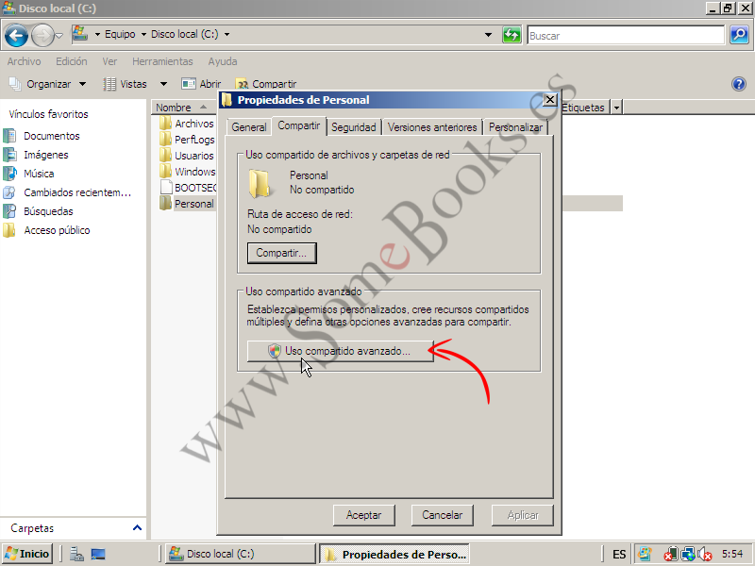](http://somebooks.es/wp-content/uploads/2013/08/sor05033.png)

Al hacerlo, aparece la ventana *Uso compartido avanzado*. Aquí, tendremos que activar la opción *Compartir esta carpeta* para que se habiliten el resto de las opciones.

De forma predeterminada, el nombre que se utilizará para etiquetar el recurso compartido coincide con el nombre de la carpeta pero, si queremos, podemos cambiarlo, aunque yo lo dejaré como está.

Otro aspecto a tener en cuenta es que, si queremos que una carpeta compartida no se muestre cuando cualquier otro usuario del sistema obtenga la lista de carpetas compartidas por el servidor, deberemos terminar el texto incluido en el campo *Nombre del recurso compartido* con un carácter ‘$’. Por ejemplo, en la siguiente imagen, en lugar de *Personal* escribiríamos *Personal$*.

Para continuar, haremos clic sobre el botón *Permisos*.

[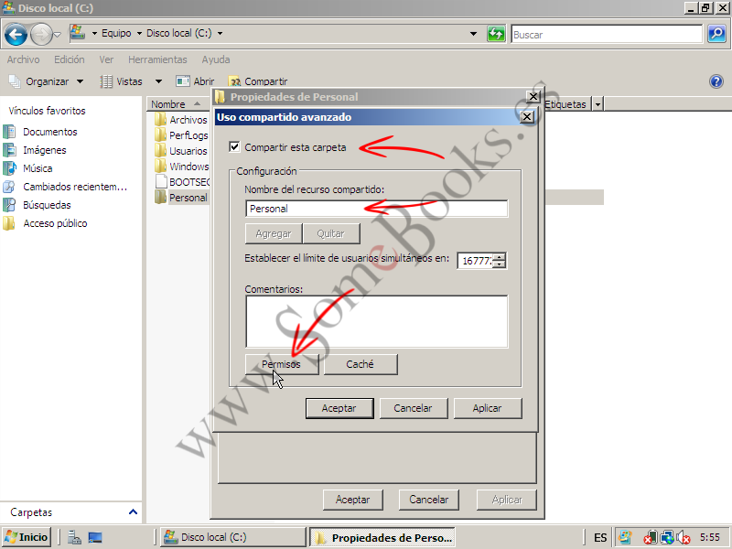](http://somebooks.es/wp-content/uploads/2013/08/sor05034.png)

De forma predeterminada, el grupo *Todos* (es decir, todos los usuarios), tiene permiso de lectura sobre la carpeta que estamos compartiendo. Aunque es prácticamente lo mismo, parece más adecuado que los permisos sobre la carpeta pertenezcan al grupo *Usuarios del dominio*. Además, este grupo debe tener control total sobre la carpeta, por lo que a continuación procedemos a efectuar los cambios.

Comenzamos por seleccionar el grupo *Todos* y hacer clic sobre el botón *Quitar*.

[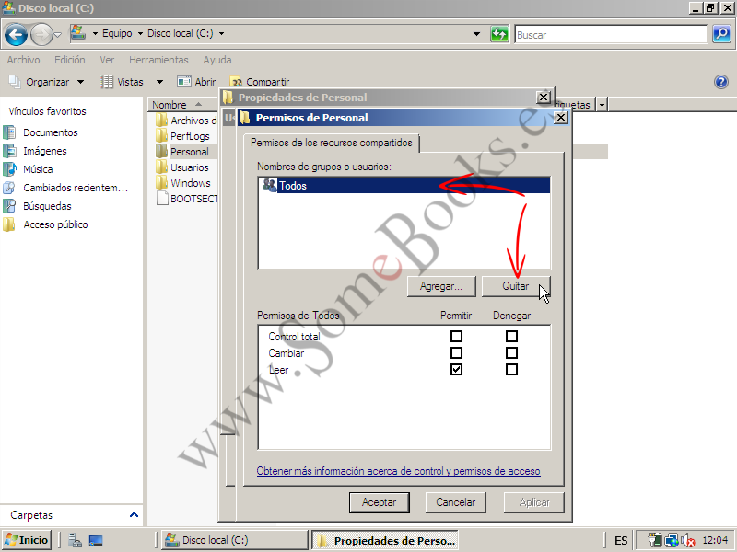](http://somebooks.es/wp-content/uploads/2013/08/sor05035.png)

Después, hacemos clic sobre el botón *Agregar*, para añadir el grupo *Usuarios del dominio*.

[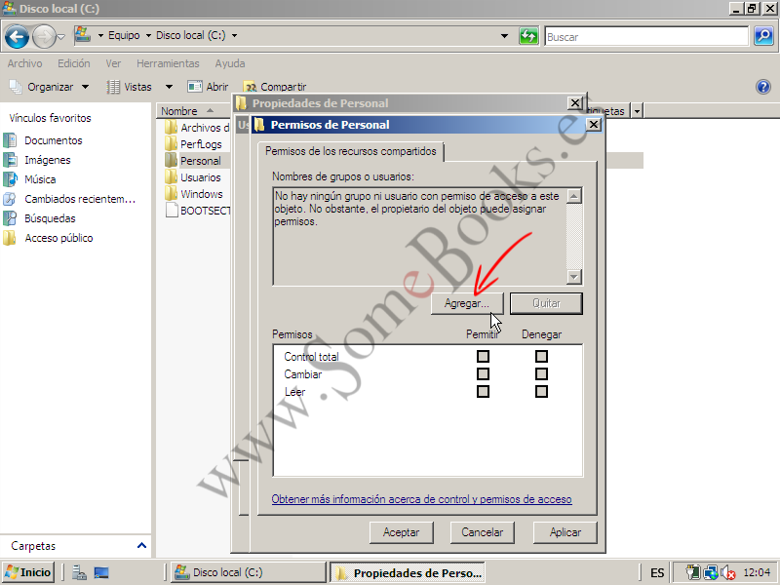](http://somebooks.es/wp-content/uploads/2013/08/sor05036.png)

Cuando aparezca la ventana *Seleccionar Usuarios, Equipos o Grupos*, podríamos escribir directamente el nombre del grupo *Usuarios del dominio*, pero en lugar de eso, lo buscaremos, para asegurarnos de que no cometemos errores al escribirlo.

Hacemos clic sobre el botón *Avanzadas*.

[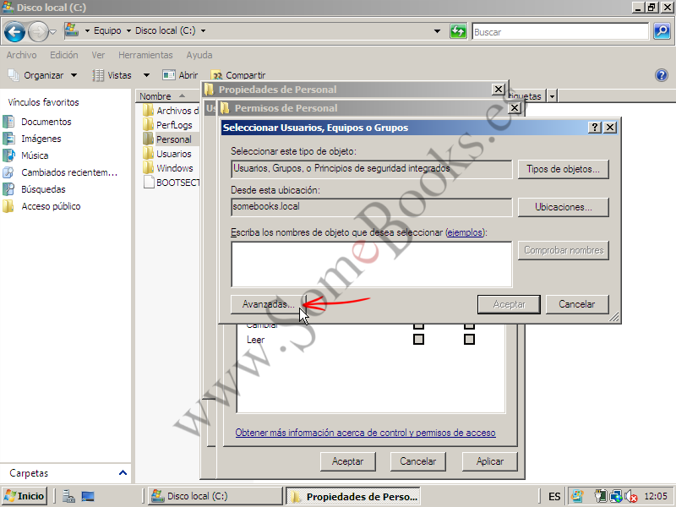](http://somebooks.es/wp-content/uploads/2013/08/sor05037.png)

Veremos que la ventana *Seleccionar Usuarios, Equipos o Grupos*, aumenta de tamaño e incluye más opciones. Ahora nos dirigimos al cuadro de texto que hay junto a *Empieza con* y escribimos el principio del nombre del grupo que estamos buscando…

… y hacemos clic sobre el botón *Buscar ahora*.

[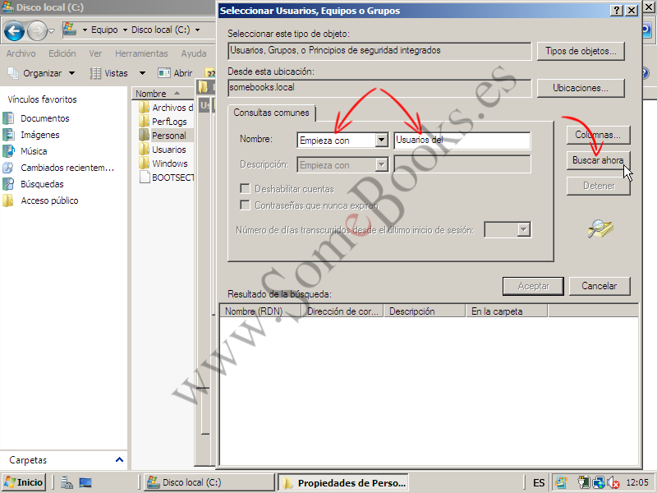](http://somebooks.es/wp-content/uploads/2013/08/sor05038.png)

En la parte inferior aparecerán todos los objetos del dominio que coinciden con el texto que hemos escrito.

Ahora sólo tenemos que elegir el grupo correcto y hacer clic en el botón *Aceptar*.

[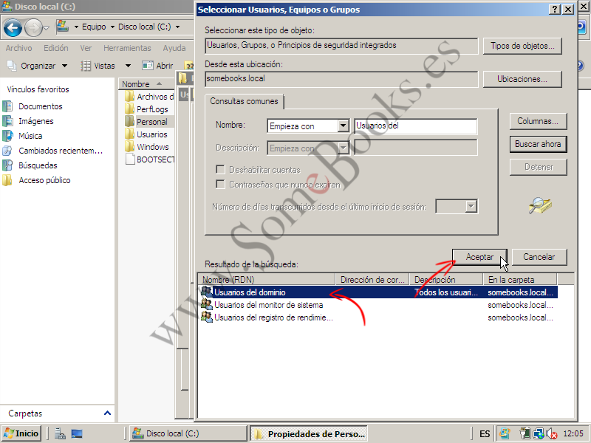](http://somebooks.es/wp-content/uploads/2013/08/sor05039.png)

Veremos que la ventana vuelve a su aspecto anterior, pero ahora contiene el grupo *Usuarios del dominio.*

Sólo queda hacer clic sobre *Aceptar*.

[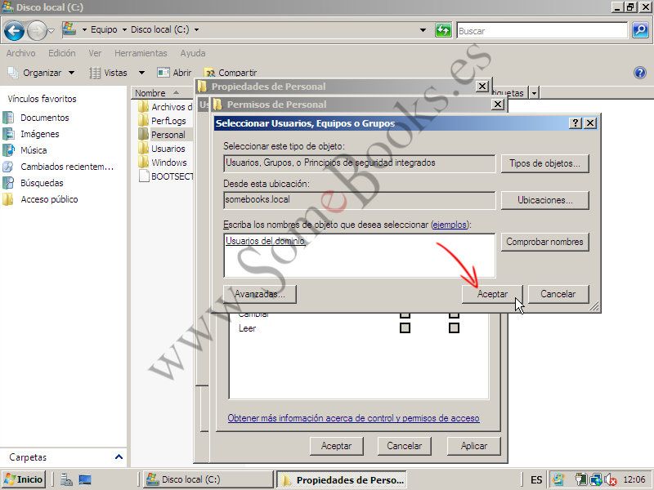](http://somebooks.es/wp-content/uploads/2013/08/sor05040.png)

De vuelta en la ventana de permisos, nos aseguraremos de seleccionar el grupo *Usuarios del dominio y* haremos clic en el cuadro de selección que permite darle al grupo el control total sobre la carpeta.

Hacemos clic en *Aceptar* y podemos cerrar todas las ventanas.

[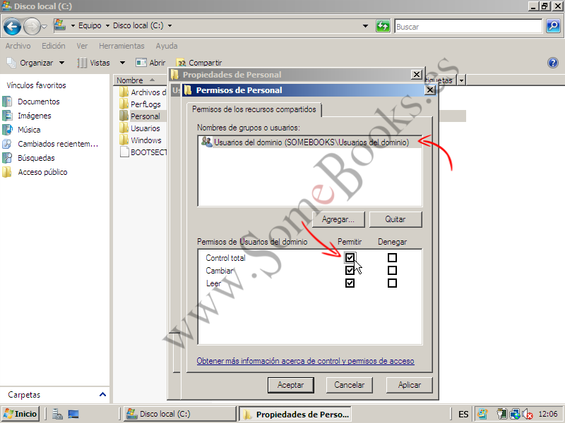](http://somebooks.es/wp-content/uploads/2013/08/sor05041.png)

**Configurar una carpeta compartida en la cuenta de cada usuario**

Una vez creada la carpeta, tendremos que configurar las cuentas de usuario para que la utilicen como lugar de almacenamiento en red. Esta tarea la completaremos desde la herramienta *Usuarios y equipos de Active Directory*.

Hacemos clic sobre *Inicio*, elegimos *Herramientas administrativas* y, finalmente, hacemos clic sobre *Usuarios y equipos de Active Directory*.

[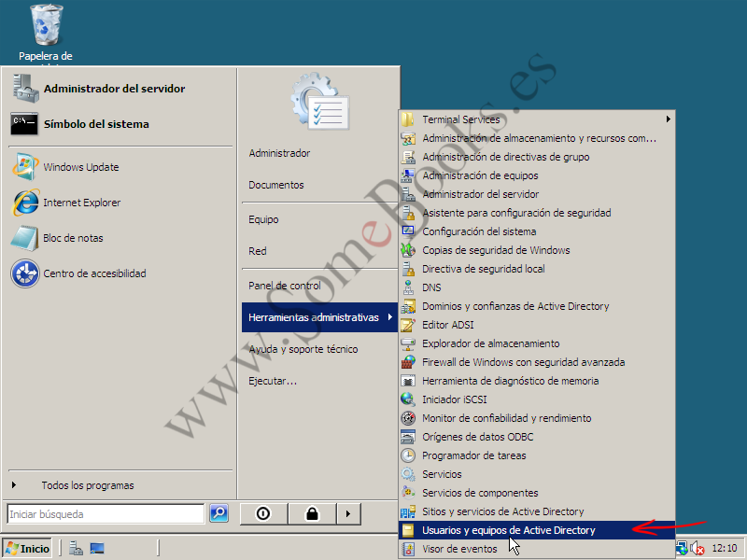](http://somebooks.es/wp-content/uploads/2013/08/sor05042.png)

Una vez abierta la herramienta, nos dirigimos al lugar donde se encuentran las cuentas de usuario sobre las que queremos actuar y las seleccionamos. Recuerda que podemos utilizar las teclas Mayúsculas (Shift) y Control (Ctrl) combinadas con el clic del ratón para realizar selecciones múltiples.

Una vez seleccionadas las cuentas, hacemos clic sobre cualquiera de ellas con el botón derecho del ratón.

En el menú de contexto que aparece, elegimos *Propiedades*.

[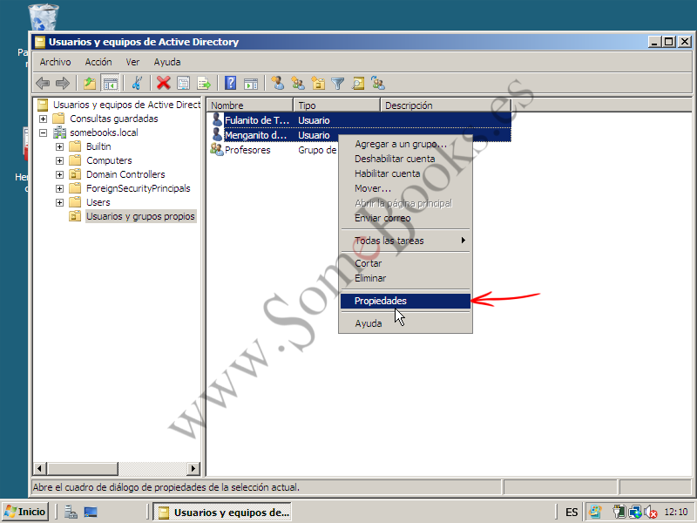](http://somebooks.es/wp-content/uploads/2013/08/sor05043.png)

Veremos que aparece una ventana titulada *Propiedades de múltiples elementos*, esto es debido a que, como teníamos varias cuentas seleccionadas a la vez, los cambios que hagamos ahora afectarán a todas ellas al mismo tiempo.

En esta ventana, elegiremos la solapa Perfil y, dentro de ella, activaremos la opción *Carpeta particular*. Podríamos hacer que la carpeta compartida se mostrara como una carpeta más dentro del árbol de directorios del cliente. En ese caso, elegiríamos la opción *Ruta de acceso local* y elegiríamos el lugar adecuado.

Sin embargo, pienso que queda más claro si el cliente percibe el almacenamiento compartido en el servidor como una unidad de almacenamiento en red, independiente de su árbol de directorios local. Por este motivo, haremos clic sobre *Conectar* y elegiremos una letra de unidad en la lista. En este caso, dejaremos el valor predeterminado (Z:).

Lo siguiente será indicar el nombre y la ubicación de la carpeta compartida. Esto se hace siguiendo la siguiente sintaxis:

\\servidor\carpeta_contenedora\carpeta_compartida

Estudiemos por separado cada parte de la ruta anterior:

* *servidor* es el nombre del controlador de dominio que contiene la carpeta. En nuestro caso, **server-2008-a**.
* *carpeta_contenedora* representa el nombre de red con el que se comparte la carpeta. En nuestro caso, tendremos que escribir: **Personal**.
* *carpeta_compartida* es el nombre que queremos darle a la carpeta del usuario (la carpeta que realmente contendrá sus datos y que estará dentro de la carpeta contenedora). Como estamos configurando varias cuentas a la vez, no podemos escribir un texto cualquiera, porque en ese caso, las carpetas de todos los usuarios se llamarían del mismo modo. Por ese motivo, utilizaremos la variable de entorno **%username%**, que representa el nombre del usuario. Así conseguiremos que el nombre de la carpeta que almacena los archivos de un usuario tenga el nombre de dicho usuario.

En resumen, la ruta completa para compartir será:

\\server-2008-a\Personal\%username%

Cuando hayamos terminado, hacemos clic en el botón *Aceptar*.

[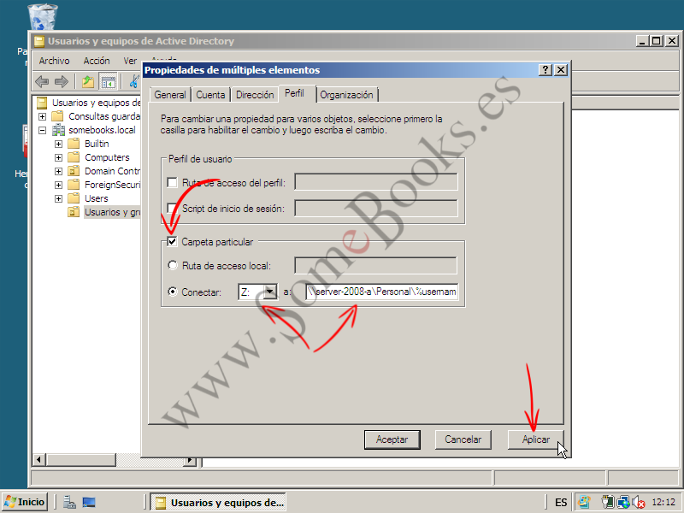](http://somebooks.es/wp-content/uploads/2013/08/sor05044.png)

Con esto, habremos terminado el trabajo en el servidor. Ahora deberemos comprobar si todo funciona desde el lado cliente.

**Acceder desde el equipo cliente a la carpeta compartida**

Una vez en el equipo cliente, comenzaremos por hacer clic en el botón *Inicio*.

Cuando aparezca el menú, haremos clic sobre el elemento *Equipo*.

[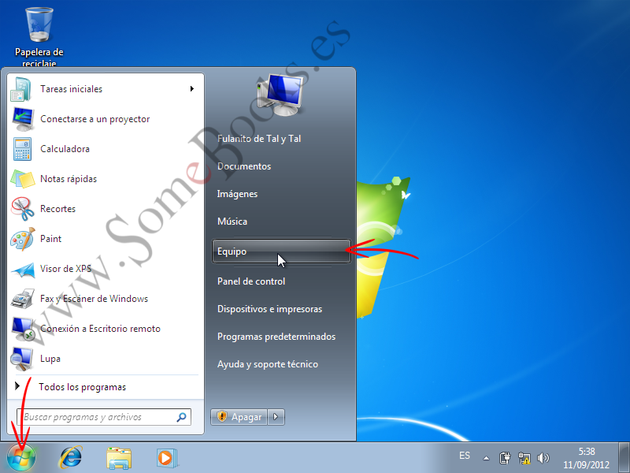](http://somebooks.es/wp-content/uploads/2013/08/sor05045.png)

A continuación, se abrirá la ventana del navegador de archivos.

Veremos que ya aparece la unidad de red. Incluso muestra el nombre de la carpeta, su ubicación en el servidor y la letra que le asociamos.

[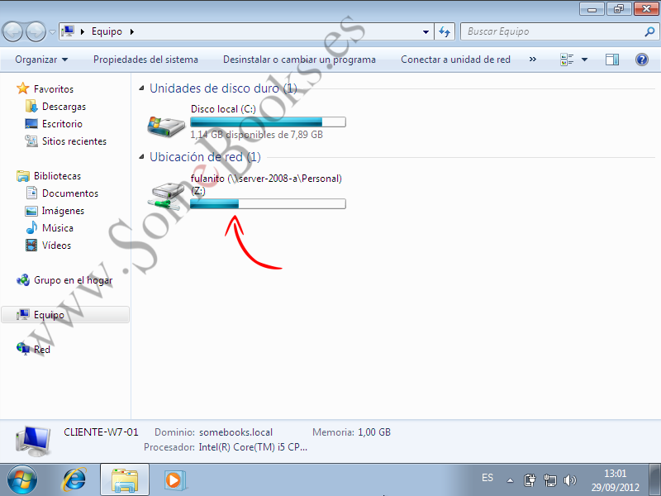](http://somebooks.es/wp-content/uploads/2013/08/sor05046.png)

Haciendo doble clic sobre la unidad de red, accedemos a su contenido, aunque de momento se encuentra vacía.

A modo de ejemplo, creamos una carpeta…

[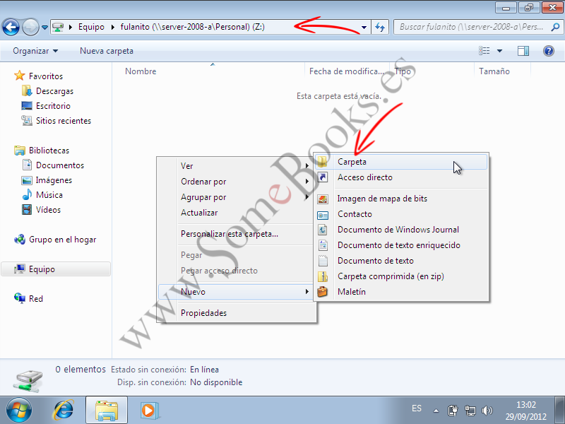](http://somebooks.es/wp-content/uploads/2013/08/sor05047.png)

… Y un archivo de prueba.

[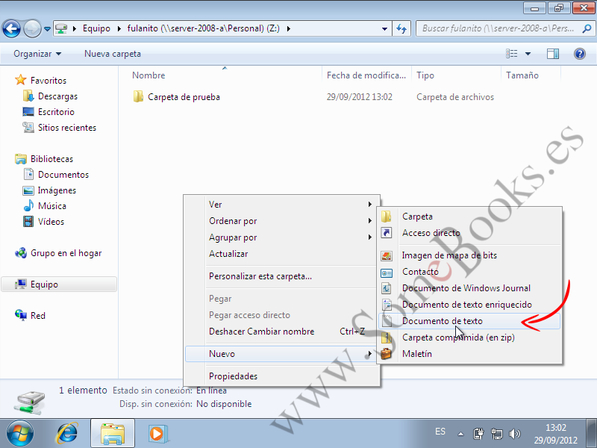](http://somebooks.es/wp-content/uploads/2013/08/sor05048.png)

Ahora veremos los dos elementos nuevos en la ventana.

[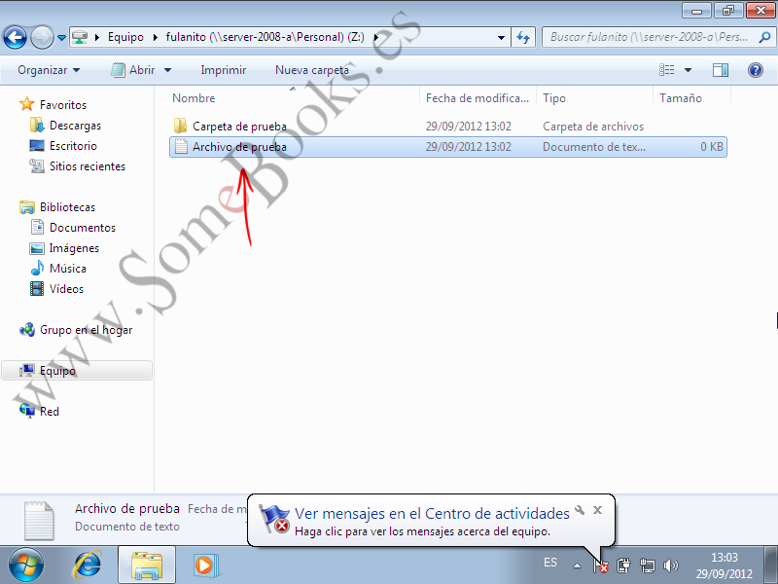](http://somebooks.es/wp-content/uploads/2013/08/sor05049.png)

Si en este momento vamos al controlador de dominio y comprobamos el contenido de la carpeta del mismo usuario, obtendremos exactamente el mismo resultado…

Los elementos que ha creado el usuario están en su carpeta del servidor.

[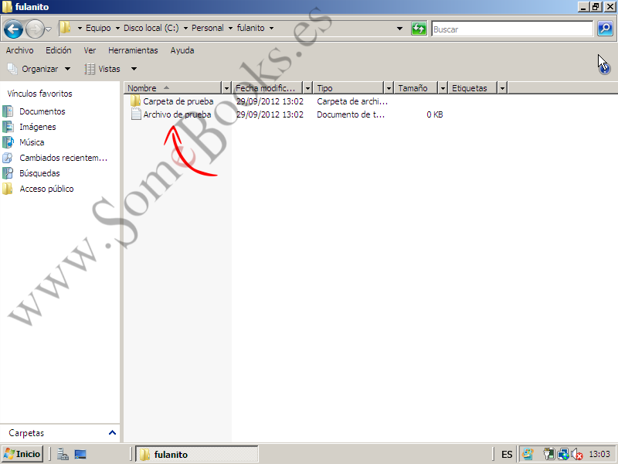](http://somebooks.es/wp-content/uploads/2013/08/sor05050.png)

**2.- Crear carpetas compartidas por un grupo de usuarios**

Como habrás comprendido por el título de este apartado, la idea consiste en crear una carpeta en el servidor que funcione como un almacenamiento común para diferentes usuarios. Cuando finalicemos, los usuarios implicados verán el espacio de almacenamiento compartido como una unidad de red.

Para conseguirlo, dividiremos el trabajo en las siguientes tareas:

* Primero crearemos una carpeta y la compartiremos con todos los miembros del grupo *Profesores*, que ya hemos utilizado en otros ejemplos.
* Después escribiremos un script que monte la carpeta como una unidad de red.
* Por último, modificaremos el perfil de los usuarios para que se ejecute el script cada vez que inicien sesión en el dominio y comprobaremos que todo funciona correctamente.

Comencemos por el principio…

**Compartir una carpeta con todos los miembros de un grupo**

Comenzamos por situarnos en el lugar donde vamos a crear la carpeta compartida. Para el ejemplo, hemos elegido la carpeta *Personales*, que fue donde creamos las carpetas privadas en el apartado anterior.

Una vez en el lugar correcto, hacemos clic con el botón derecho del ratón sobre cualquier espacio libre del área de archivos.

En el menú de contexto que aparece, elegimos *Nuevo* y después *Carpeta*.

[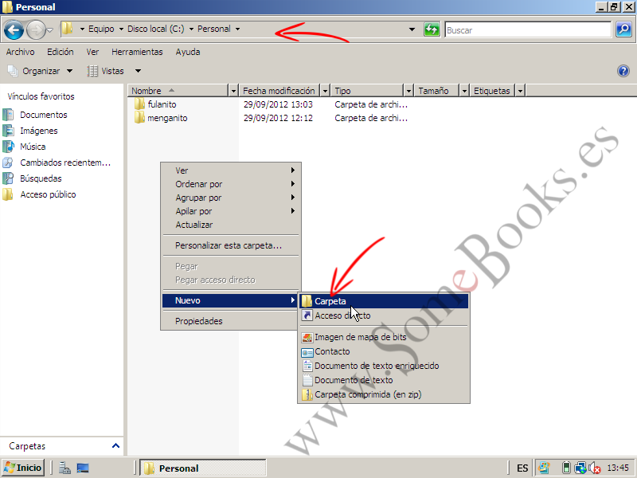](http://somebooks.es/wp-content/uploads/2013/08/sor05051.png)

Escribimos un nombre para la nueva carpeta (en este caso *Profesores*) y pulsamos la tecla *Intro*.

Una vez creada, hacemos clic con el botón derecho del ratón sobre ella.

En el menú de contexto que aparece, elegimos *Compartir*.

[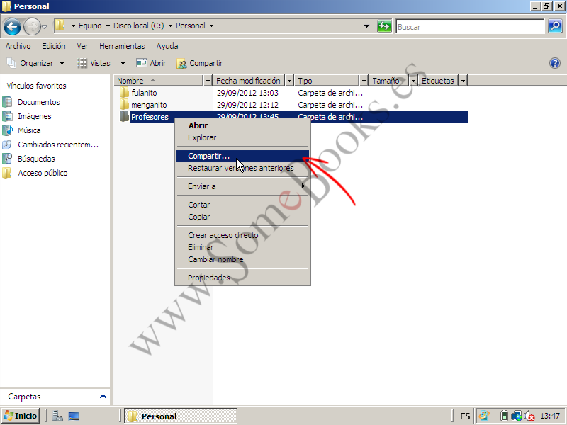](http://somebooks.es/wp-content/uploads/2013/08/sor05052.png)

Aparecerá la ventana *Archivos compartidos*, donde debemos elegir los usuarios o grupos que tendrán acceso a la carpeta. En principio, aparece el usuario *Administrador*, porque es el propietario de la carpeta. Sin embargo, aquí debemos añadir el resto de usuarios y grupos que deban tener acceso a la carpeta.

Si conocemos el nombre, podemos escribirlo. Si no, desplegamos la lista y elegimos *Buscar*…

[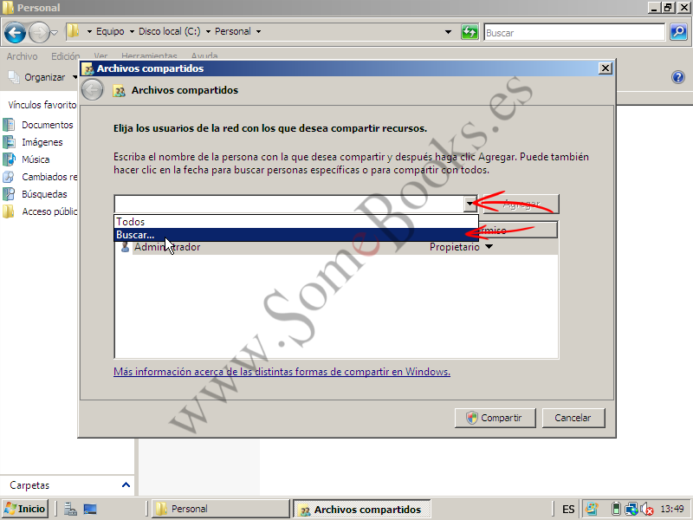](http://somebooks.es/wp-content/uploads/2013/08/sor05053.png)

A continuación, aparece la ventana *Seleccionar usuarios y grupos*, donde podemos elegir las opciones avanzadas, como ya hemos hecho en otros casos, y buscar los usuarios o grupos necesarios.

Sin embargo, si ya sabes cómo se llama el grupo, puedes escribir su nombre y hacer clic en el botón *Comprobar nombres*.

[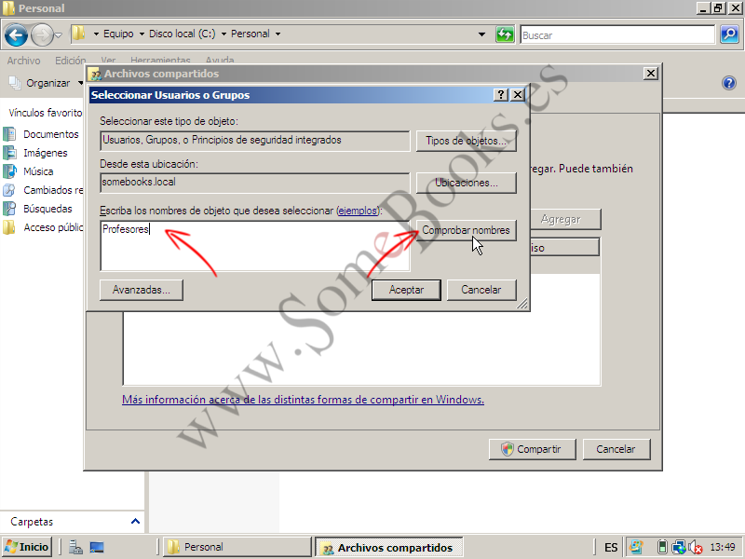](http://somebooks.es/wp-content/uploads/2013/08/sor05054.png)

Si el nombre que hemos escrito es válido, automáticamente aparecerá subrayado.

En ese caso, ya podemos hacer clic sobre *Aceptar*.

[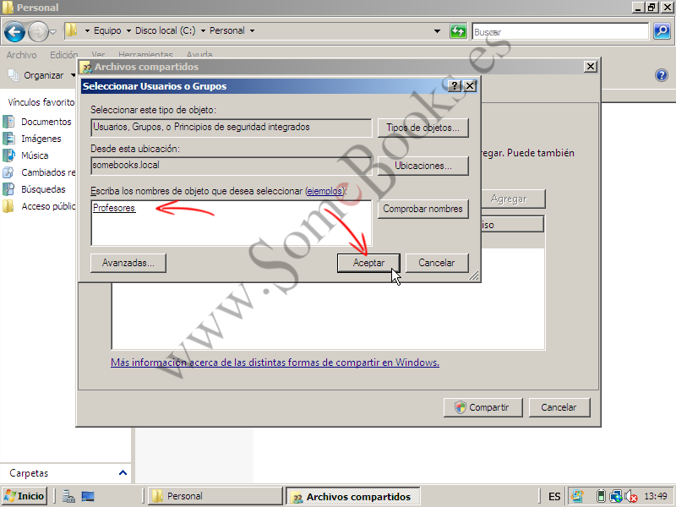](http://somebooks.es/wp-content/uploads/2013/08/sor05055.png)

De vuelta a la ventana *Archivos compartidos*, veremos que, además del *Administrador*, ahora tienen acceso a la carpeta los miembros del grupo *Profesor*.

Si queremos desautorizar ahora al usuario *Administrador*, sólo tenemos que desplegar la lista del *Nivel de permiso* correspondiente a dicha cuenta…

… Y elegir la opción *Quitar*.

[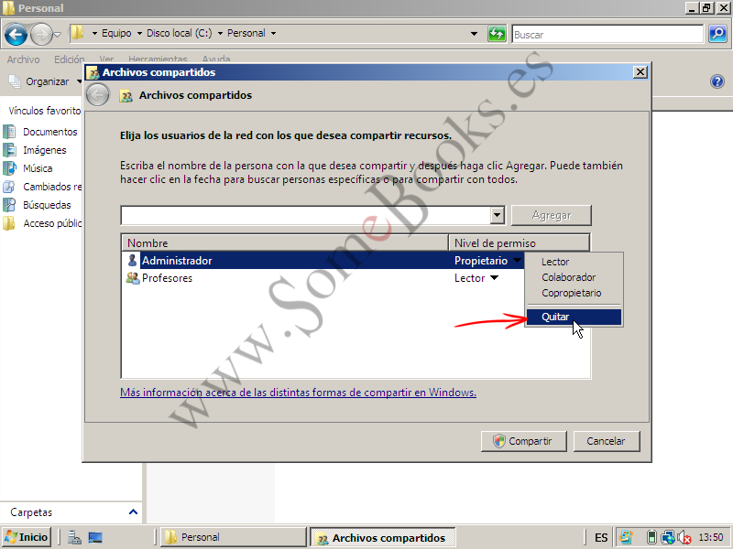](http://somebooks.es/wp-content/uploads/2013/08/sor05056.png)

Si queremos dar todo el control sobre la carpeta a los miembros del grupo *Profesores*, volvemos a desplegar la lista del *Nivel de permiso* correspondiente al grupo...

… y elegimos *Copropietario*

[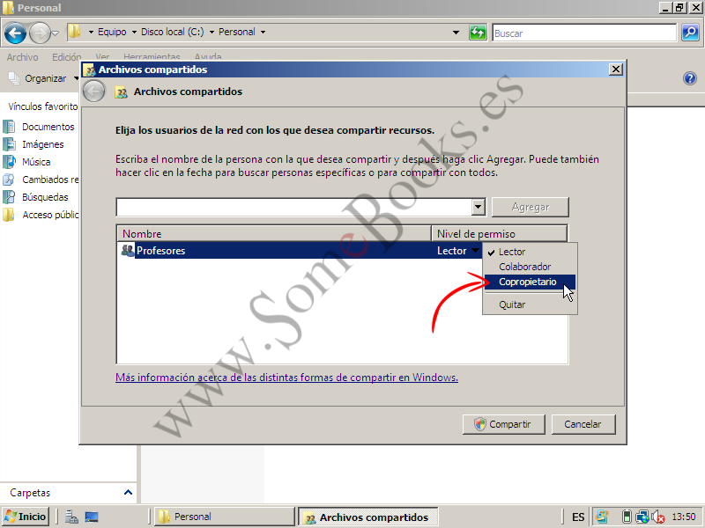](http://somebooks.es/wp-content/uploads/2013/08/sor05057.png)

Para terminar, hacemos clic en *Compartir*.

[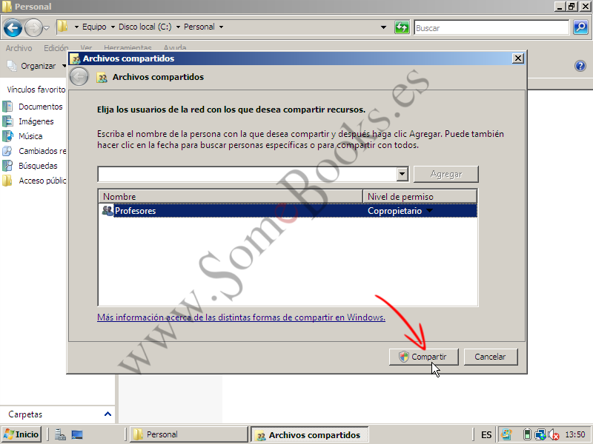](http://somebooks.es/wp-content/uploads/2013/08/sor05058.png)

En ese momento, la ventana Archivos compartidos cambiará para mostrar la carpeta compartida.

Sólo quedará hacer clic sobre el botón *Listo*.

[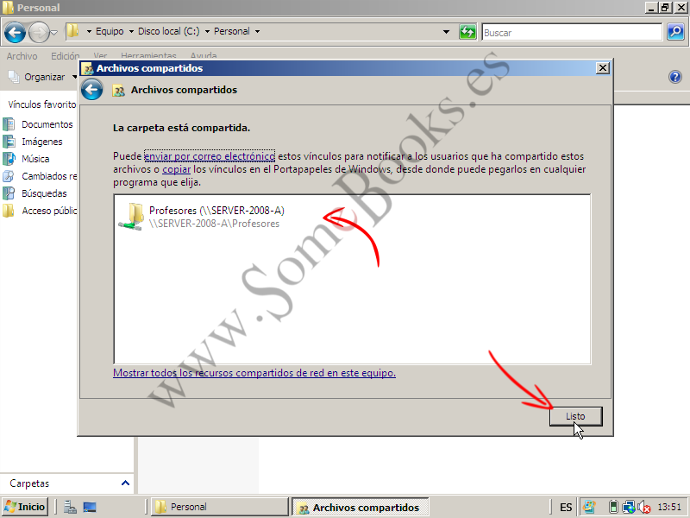](http://somebooks.es/wp-content/uploads/2013/08/sor05059.png)

**4.- Escribir un script que monte la carpeta como unidad de red.**

En Windows Server existe una carpeta compartida, llamada *NetLogon*, que está accesible para todos los clientes y que suele utilizarse para almacenar scripts de inicio y perfiles de los usuarios que se conectan al dominio.

El objetivo es crear dentro de la carpeta de red *NetLogon* un script (en nuestro caso un archivo de procesos por lotes), que al ejecutarse durante el inicio de sesión en el cliente, utilice el comando *Net Use* para montar la carpeta como una unidad de red.

Pero vamos por partes. Lo primero será desplazarnos hasta la carpeta *NetLogon*.

Hacemos clic sobre la barra de dirección del explorador de archivos y escribimos **\\server-2008-a\NETLOGON**.

Probablemente, mientras escribimos aparezca en un cuadro emergente.

[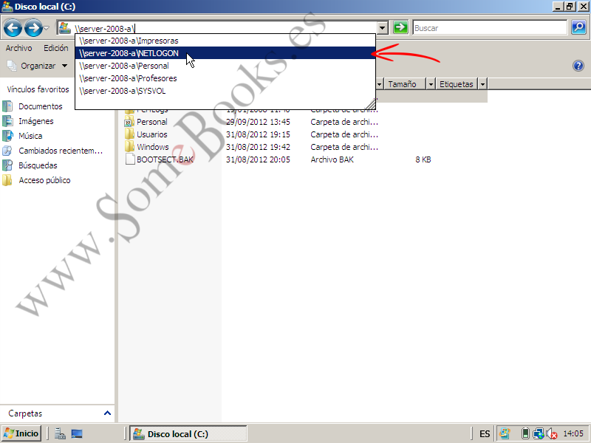](http://somebooks.es/wp-content/uploads/2013/08/sor05060.png)

Una vez en la carpeta compartida, utilizaremos el *Bloc de notas* para crear el archivo de proceso por lotes. Sin embargo, antes de eso tenemos que resolver un pequeño contratiempo. La cuestión es que un archivo de procesos por lotes debe tener extensión **.bat**, mientras que el *Bloc de notas* crea archivos con extensión **.txt**. Además, Windows Server 2008, con la sana intención de simplificarnos la vida, oculta de forma predeterminada las extensiones de los tipos de archivos conocidos… Y si está oculta, no vamos a poder cambiarla.

Por lo tanto, lo primero que debemos conseguir es que Windows Server 2008 nos muestre la extensión de todos los archivos contenidos en la carpeta.

Comenzamos por hacer clic en el menú *Herramientas* y elegir *Opciones de carpeta*…

[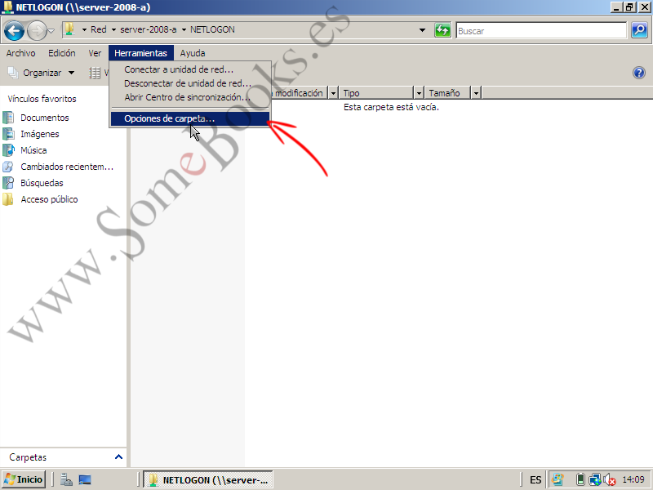](http://somebooks.es/wp-content/uploads/2013/08/sor05061.png)

En la ventana opciones de carpeta, que aparece a continuación, debemos deshabilitar la opción *Ocultar las extensiones de archivo para tipos de archivo conocidos*. Además, si quieres que este criterio se aplique a todas las carpetas del sistema, sólo tienes que hacer clic sobre el botón *Aplicar a las carpetas*.

Finalmente, hacemos clic sobre el botón *Aceptar* para terminar.

[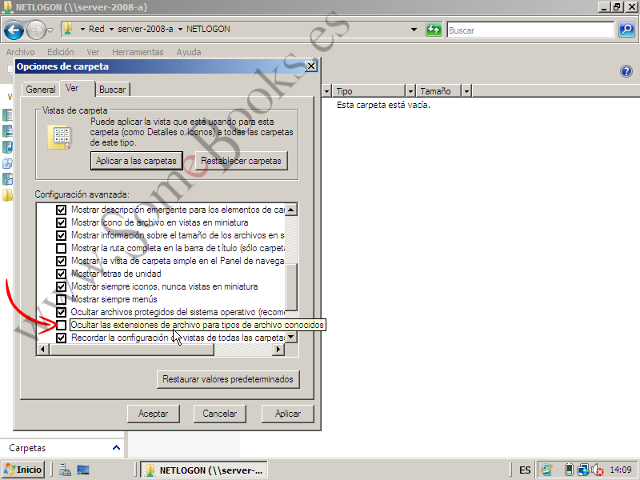](http://somebooks.es/wp-content/uploads/2013/08/sor05062.png)

Ahora sí podemos proceder a crear el archivo. Hacemos clic con el botón derecho del ratón sobre cualquier lugar vacío de la ventana…

…Y en el menú de contexto que aparece elegimos *Nuevo* y a continuación *Documento de texto*.

[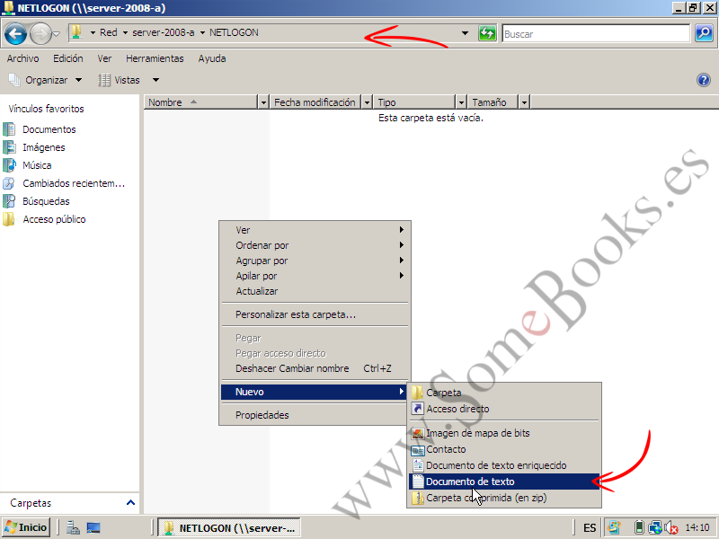](http://somebooks.es/wp-content/uploads/2013/08/sor05063.png)

Cuando escribimos el nombre del nuevo archivo, nos aseguramos de que termine con la extensión **.bat** (en nuestro caso se llamará **conecta.bat**). Al pulsar la tecla *Intro*, aparece un mensaje de aviso recordándonos que si cambiamos la extensión de un archivo, puede que no sea reconocido por ningún programa y no podamos abrirlo. No obstante, este no es nuestro caso.

Nos limitamos a hacer clic sobre el botón *Sí*.

[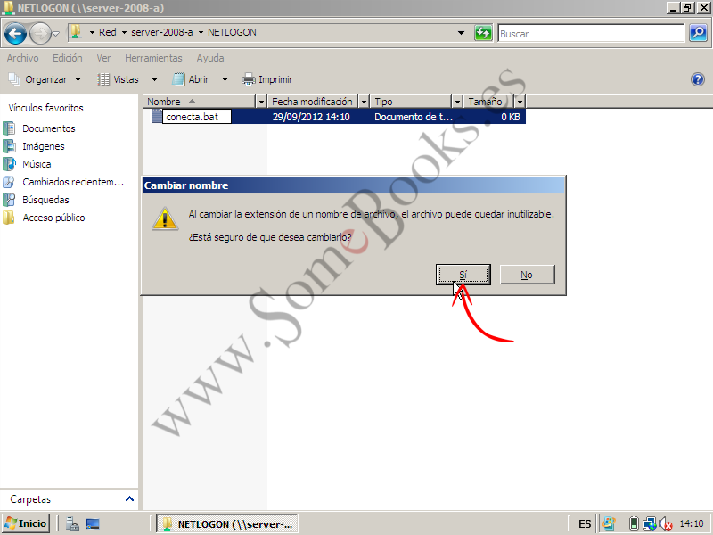](http://somebooks.es/wp-content/uploads/2013/08/sor05064.png)

Después de esto, editaremos el archivo para escribir su contenido. Para conseguirlo, haremos clic sobre su nombre con el botón derecho del ratón.

En el menú de contexto que aparece, elegimos *Editar*.

[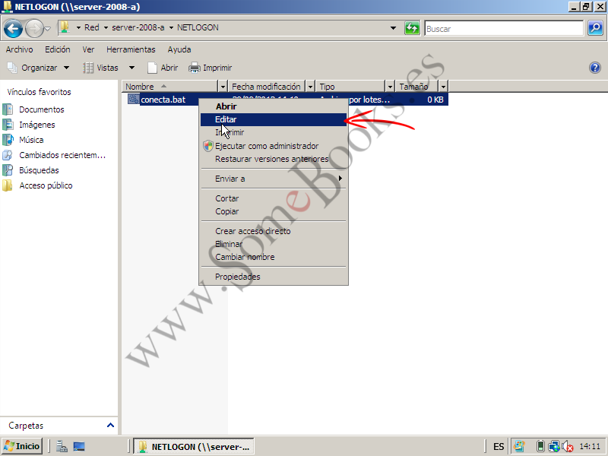](http://somebooks.es/wp-content/uploads/2013/08/sor05065.png)

Al hacerlo, aparece una advertencia. El motivo es que vamos a ejecutar el *Bloc de notas* con privilegios de administración, pero, en realidad, no hay motivos de preocupación.

Hacemos clic en el botón *Ejecutar*.

[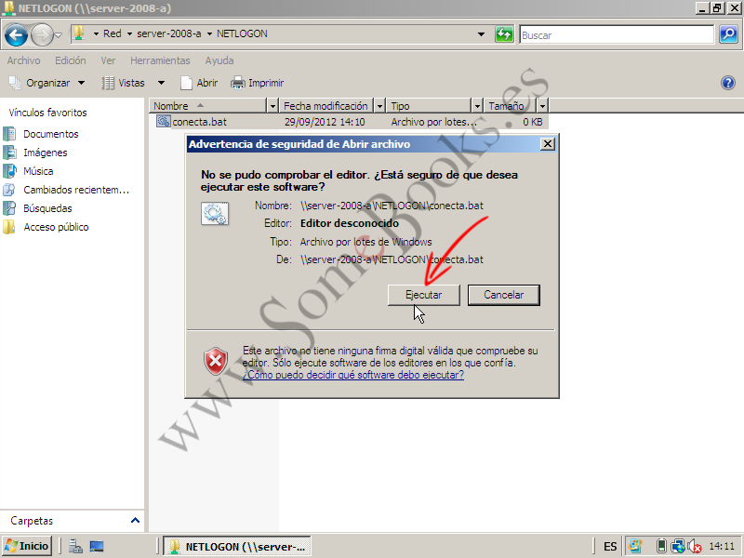](http://somebooks.es/wp-content/uploads/2013/08/sor05066.png)

Después de esto, sí se abrirá la ventana del *Bloc de notas*, con el archivo **conecta.bat** listo para que le añadamos contenido. En nuestro caso, escribiremos la siguiente orden:

net use h: \\server-2008-a\Profesores

*h:* es la letra de unidad que verán los usuarios y *Profesores* el nombre de la carpeta compartida

[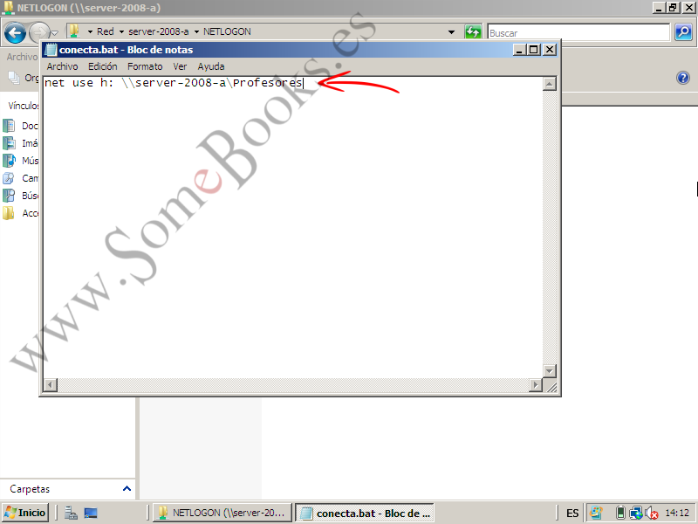](http://somebooks.es/wp-content/uploads/2013/08/sor05067.png)

Cuando terminemos de escribir, cerramos la ventana. Como aún no hemos grabado, aparece un mensaje de aviso.

Para continuar, hacemos clic sobre el botón *Guardar*.

[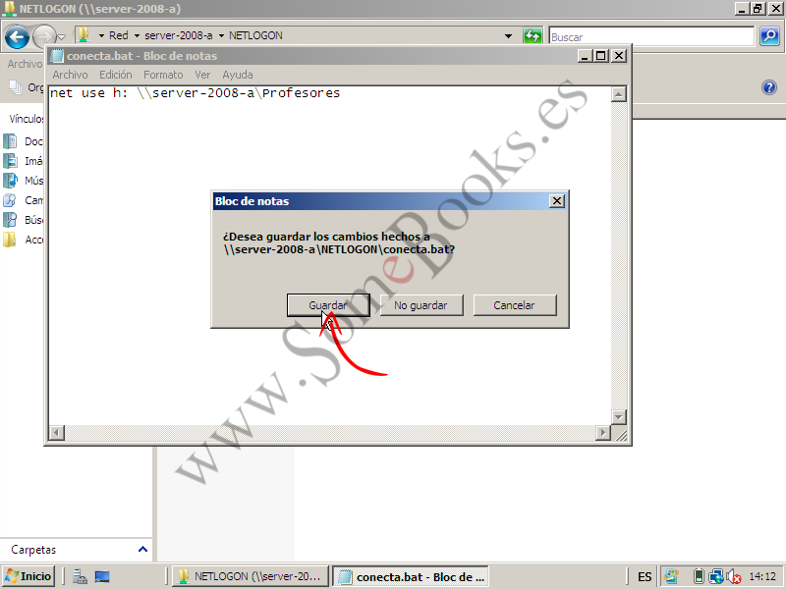](http://somebooks.es/wp-content/uploads/2013/08/sor05068.png)

Con esto, tenemos listo el script que deben ejecutar los usuarios cada vez que inicien sesión en el Dominio, pero aún queda configurar el perfil de los propios usuarios para que lo hagan.

**6.- Conseguir que los usuarios ejecuten el script cuando inicien sesión**

Como de costumbre, cuando se trata de configurar las cuentas de usuarios del dominio, debemos recurrir a la herramienta *Usuarios y equipos de Active Directory*.

Seleccionamos las cuentas de usuario implicadas y hacemos clic son el botón derecho del ratón sobre cualquiera de ellas. De esta forma, cambiaremos la configuración de todas las cuentas seleccionadas al mismo tiempo.

En el menú de contexto que aparece elegimos *Propiedades*.

[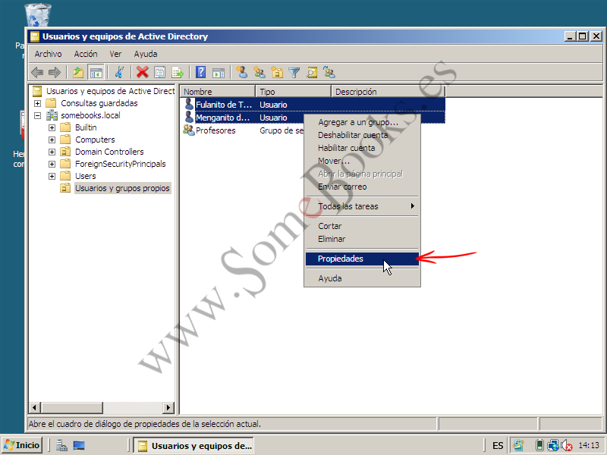](http://somebooks.es/wp-content/uploads/2013/08/sor05069.png)

Cuando se abra la ventana *Propiedades de múltiples elementos*, hacemos clic sobre la solapa *Perfil*. En el área *Perfil de usuario*, activamos la opción *Script de inicio de sesión* y, en el cuadro de texto contiguo escribimos el nombre del script que queremos que se ejecute (en nuestro caso, **conecta.bat**)

Cuando terminemos, hacemos clic sobre el botón *Aceptar*.

[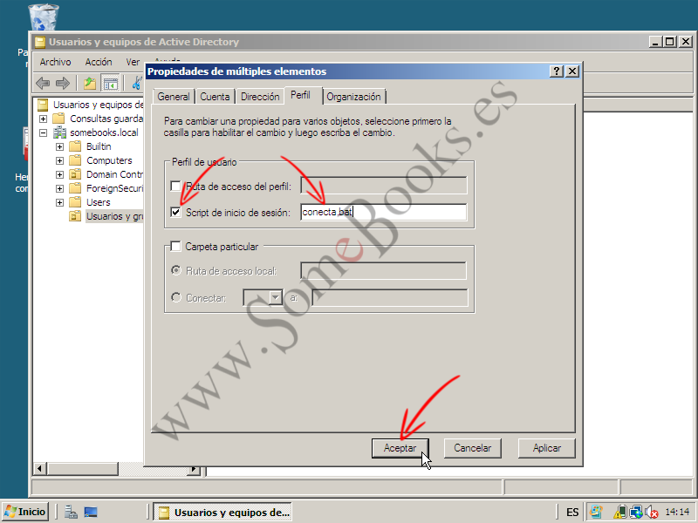](http://somebooks.es/wp-content/uploads/2013/08/sor05070.png)

Con esto hemos terminado. Para comprobar que todo funciona correctamente, sólo tenemos que ir hasta el equipo cliente e iniciar sesión con cualquiera de las cuentas afectadas. si la sesión ya estuviese iniciada, tendríamos que cerrarla y volverla a abrir (de lo contrario, no habríamos ejecutado el script).

Hacemos clic sobre el botón *Inicio* y elegimos *Equipo*.

[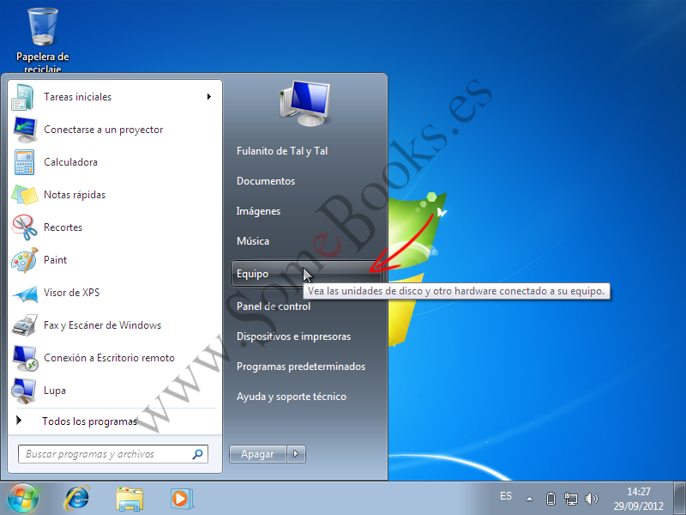](http://somebooks.es/wp-content/uploads/2013/08/sor05071.png)

Cuando se abra la ventana del explorador de archivos, podremos ver la nueva unidad. Observamos que utiliza la letra *h:* y que el nombre del recurso compartido es *Profesores*.

Bastaría con hacer doble clic sobre la nueva unidad para comenzar a utilizarla.

[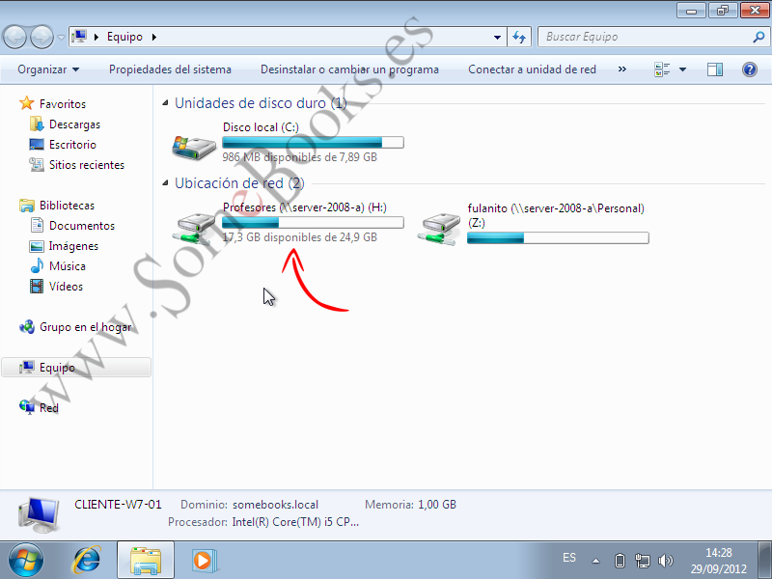](http://somebooks.es/wp-content/uploads/2013/08/sor05072.png)

**5.- Asignacion de derechos a usuarios y grupos.**

Como ya comentamos en un capítulo anterior, un derecho le otorga a un usuario la capacidad de llevar a cabo determinadas acciones sobre el sistema. Los derechos se pueden asignar de forma predeterminada a los usuarios cuando se crean, o se pueden asignar con posterioridad. Además, un determinado derecho se puede otorgar de forma particular a un usuario, o se puede puede otorgar a un grupo para que lo obtengan de forma automática todos sus miembros.

Cuando un *privilegio* entra en contradicción con un *permiso*, siempre prevalece el privilegio.

Por ejemplo, un usuario con privilegios para hacer copias de seguridad, podrá copiar todos los archivos, aunque no tenga permisos de lectura sobre ellos.

En Windows Server 2008 se puede distinguir entre *derechos de conexión* (en inglés *logon rights*) y *privilegios*. Los *derechos de conexión* permiten definir el modo en el que iniciará sesión el usuario en el sistema (por ejemplo, si lo hará en modo local o a través de la red). Los *privilegios* definen lo que el usuario podrá hacer en el sistema una vez iniciada la sesión (por ejemplo, apagar el sistema o hacer copias de seguridad).

En Windows Server 2008, podemos otorgar privilegios a un usuario o a un grupo de dos formas diferentes:

1. Utilizando los grupos predeterminados que podemos encontrar dentro del contenedor Builtin (Puedes consultar el capítulo anterior para obtener más detalles).
2. Recurriendo a la herramienta *Administración de Directivas de grupo*, que además de asignar privilegios individuales a un objeto, permite consultar qué usuarios disponen de un determinado privilegio.

Una directiva de grupo permite establecer, en el servidor, una configuración para un usuario o un equipo y éste la aplicará de forma automática. De esta forma, podemos establecer criterios de forma centralizada en el servidor para que sean aplicados a uno o varios usuarios o equipos de la red.

**Usando grupos predeterminados**

Como recordarás, Builtin contiene todos los grupos de seguridad que incorpora de forma predeterminada Windows Server 2008. Estos grupos ya disponen de una serie de privilegios asociados, de forma que sólo tenemos que agregarle a cualquiera de estos grupos un nuevo miembro para que, automáticamente, dicho miembro herede todos los privilegios del grupo.

Por ejemplo, como hemos apuntado más arriba, a continuación vamos a conseguir que un usuario (en concreto el usuario *fulanito*) se convierta en un *Operador de copia de seguridad*, es decir, un usuario con privilegios para realizar copias de seguridad.

Como en ocasiones anteriores, comenzaremos por abrir la herramienta *Usuarios y equipos de Active Directory*.

Una vez allí, en el panel izquierdo, elegiremos la entrada *Builtin*, dentro del árbol de nuestro dominio

[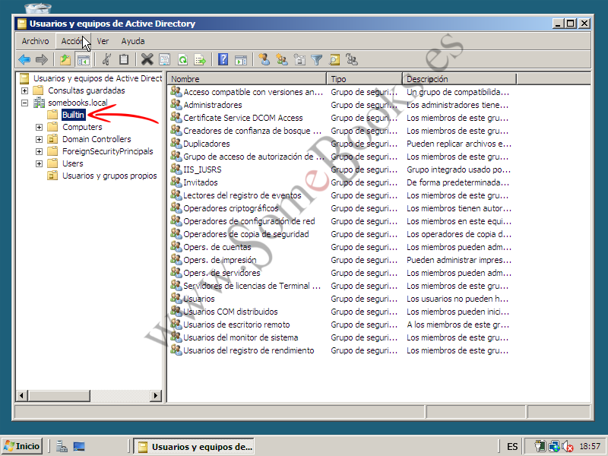](http://somebooks.es/wp-content/uploads/2013/08/sor05073.png)

Inmediatamente, en el panel derecho habrán aparecido todos los objetos contenidos por *Builtin*.

A continuación buscaremos el grupo que nos interesa ( en nuestro caso, *Operadores de copia de seguridad*) y hacemos clic con el botón derecho del ratón sobre él.

En el menú de contexto que aparece, elegimos la opción *Propiedades*.

[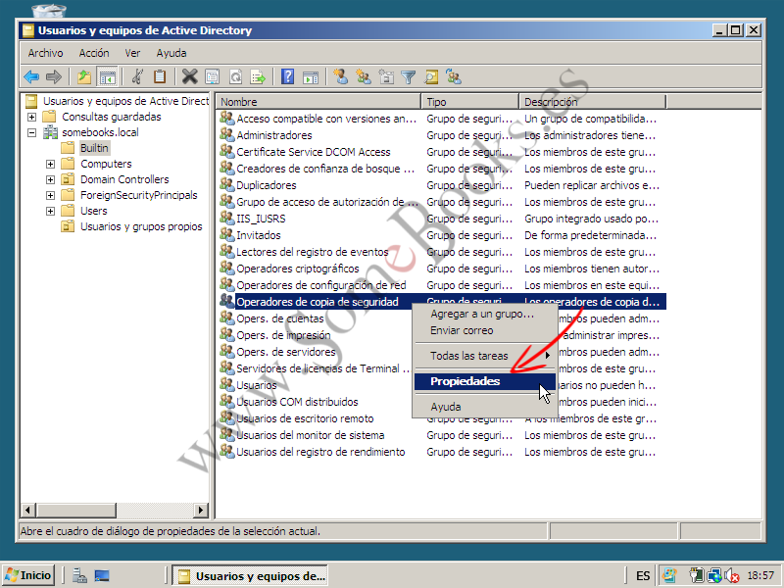](http://somebooks.es/wp-content/uploads/2013/08/sor05074.png)

Veremos que aparece la ventana *Propiedades de Operadores de copia de seguridad*. En ella, haremos clic sobre la solapa Miembros.

En este caso, la lista está vacía, porque este grupo aún no dispone de ningún miembro, pero según vayamos añadiendo otros usuarios o grupos, irán apareciendo relacionados aquí.

Para añadir un nuevo usuario (o grupo), haremos clic en el botón *Agregar*.

[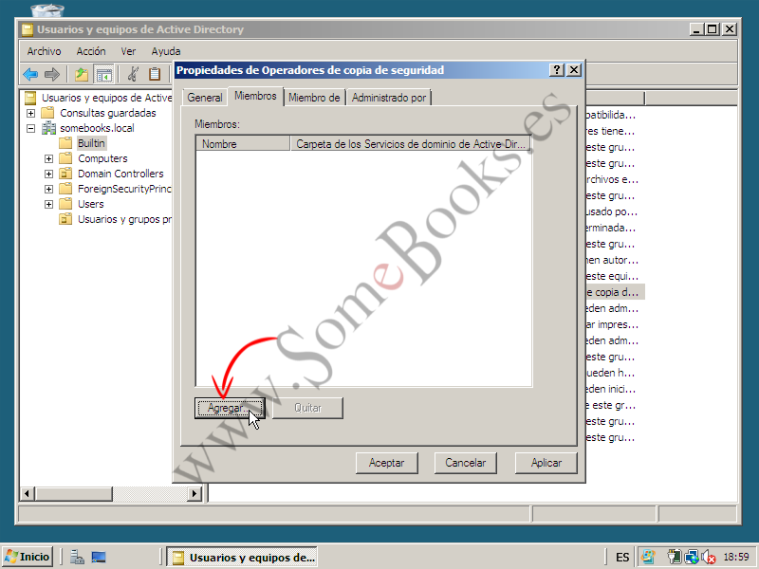](http://somebooks.es/wp-content/uploads/2013/08/sor05075.png)

Aunque en apartados anteriores hemos utilizado la ventana *Seleccionar Usuarios, Contactos, Equipos o Grupos* de una forma más detallada, Hoy utilizaremos el camino corto para localizar un usuario (lo podemos usar cuando conocemos, al menos, una parte del nombre del objeto)

Escribimos parte del nombre del usuario y hacemos clic sobre el botón *Comprobar nombres*.

[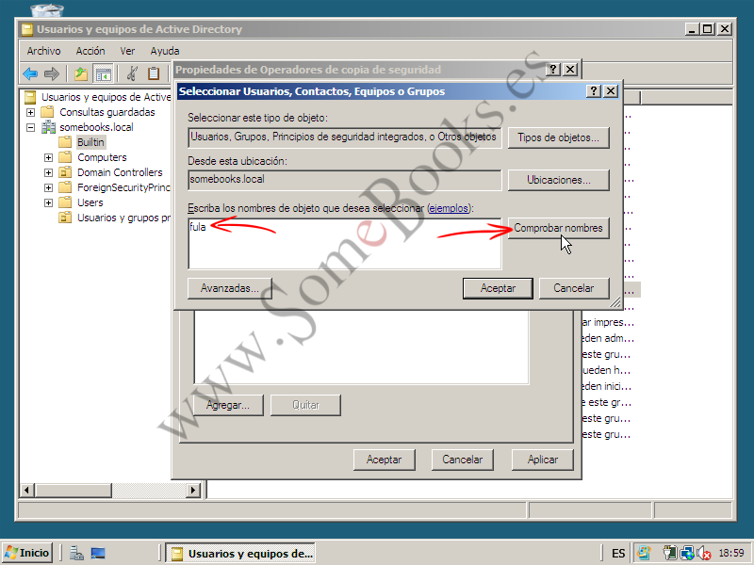](http://somebooks.es/wp-content/uploads/2013/08/sor05076.png)

Veremos que en el cuadro de texto aparece el nombre completo del usuario (incluido su nombre DNS), con lo que podemos estar seguros de que hemos elegido el usuario correcto.

Después de esto, ya podemos hacer clic sobre el botón *Aceptar*.

[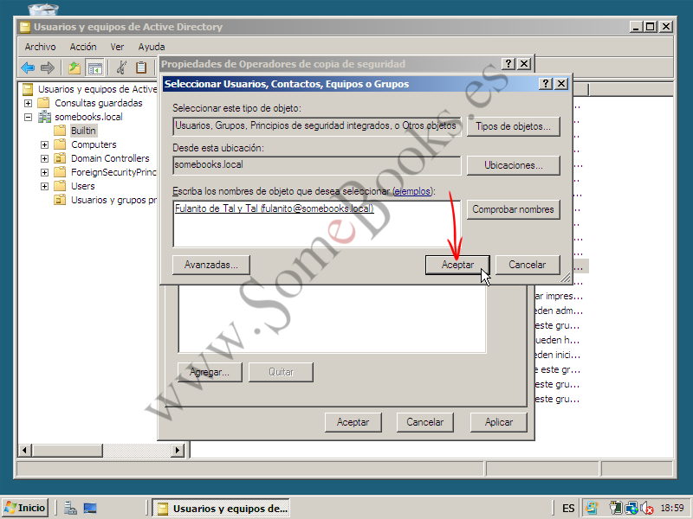](http://somebooks.es/wp-content/uploads/2013/08/sor05077.png)

Cuando se cierre la ventana de selección, veremos que ya aparece el nuevo usuario en la lista de miembros del grupo.

Ya sólo falta hacer clic sobre el botón *Aceptar*.

[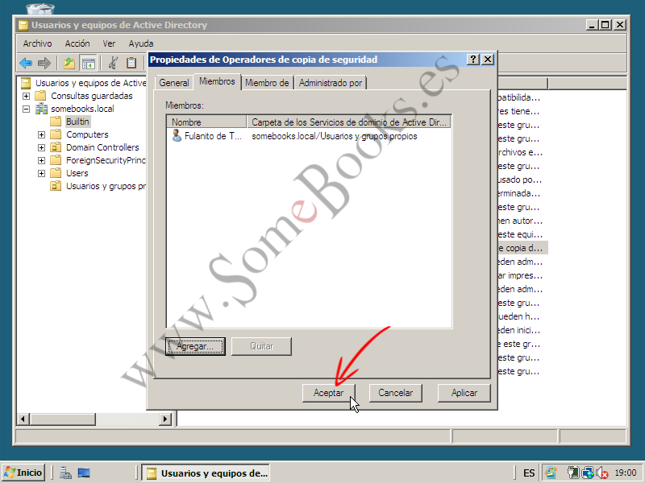](http://somebooks.es/wp-content/uploads/2013/08/sor05078.png)

**Consultar qué usuarios tienen un determinado privilegio.**

Para saber qué usuarios pueden realizar una determinada acción, dentro del controlador de dominio, podemos recurrir a la herramienta *Administración de directivas de grupo*. Además, una vez que hayamos accedido, también podremos utilizar esta misma herramienta para asignar un determinado privilegio a determinados usuarios o grupos.

Comenzamos por hacer clic en el botón *Inicio*. A continuación elegimos *Herramientas Administrativas* y, finalmente, *Administración de directivas de grupo*.

[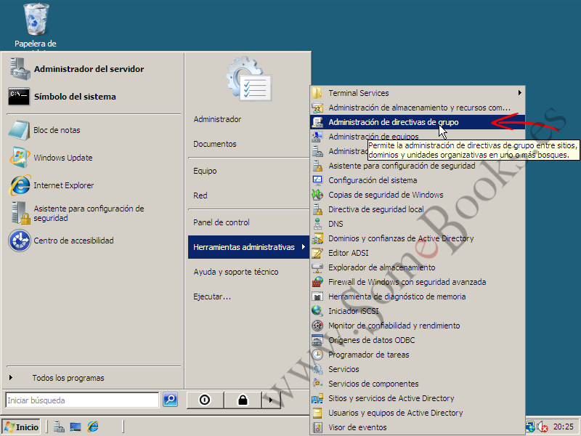](http://somebooks.es/wp-content/uploads/2013/08/sor05079.png)

Cuando se abra la ventana *Administración de directivas de grupo*, desplegamos el árbol del panel izquierdo, hasta llegar al elemento *Default Domain Controllers Policy* (Política predeterminada de los controladores de dominio). En nuestro caso, desplegamos El elemento *Bosque:somebooks.local* > *Dominios* > *somegooks.local* > *Objetos de directiva de grupo*

Finalmente, hacemos clic sobre la entrada *Default Domain Controllers Policy*.

[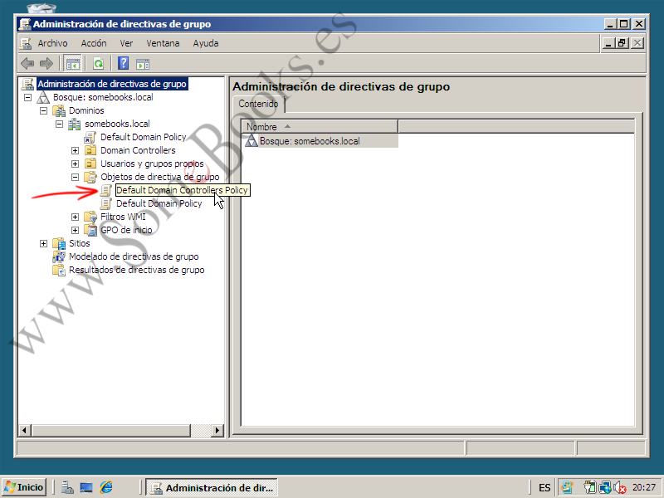](http://somebooks.es/wp-content/uploads/2013/08/sor05080.png)

En el panel derecho, haremos clic sobre la solapa Configuración. En su interior, encontraremos de nuevo diferentes categoría ordenadas de forma jerárquica. Dentro de ellas encontraremos los diferentes privilegios que podemos asignar dentro de Windows Server 2008. En nuestro caso, dentro de *Directivas*, nos dirigimos a *Configuración de Windows* y, dentro, a *Configuración de seguridad*.

Una vez ahí, desplegamos *Directivas locales / Asignación de derechos de usuario*.

[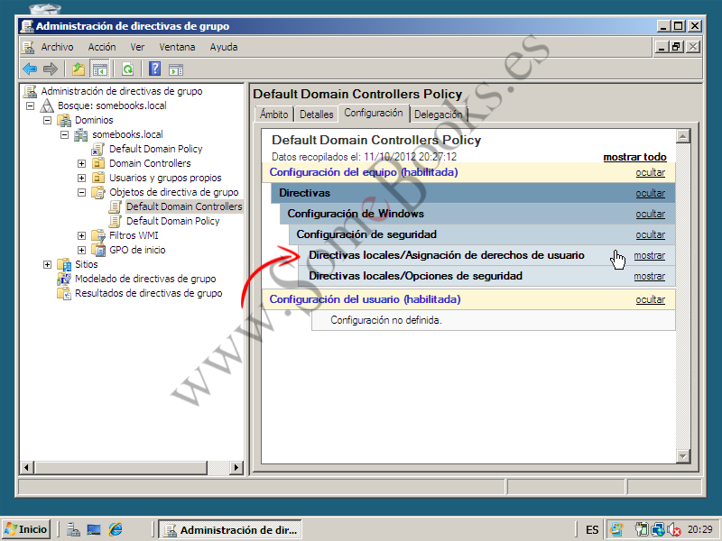](http://somebooks.es/wp-content/uploads/2013/08/sor05081.png)

Cuando aparezcan los detalles, hacemos scroll hacia abajo, hasta localizar el privilegio que estamos buscando (en nuestro caso, *Permitir el inicio de sesión local*)

En la segunda columna encontramos a los usuarios o grupos que disponen de este privilegio.

**Asignar privilegios usando las Directivas de grupo**

Para asignar un privilegio a un usuario, partiremos de la ventana *Administración de directivas de grupo*. Como antes, en el panel izquierdo nos desplazaremos hasta la entrada *Default Domain Controllers Policy*. A continuación, haremos clic con el botón derecho del ratón sobre su nombre.

En el menú de contexto que aparece, elegiremos *Editar*.

[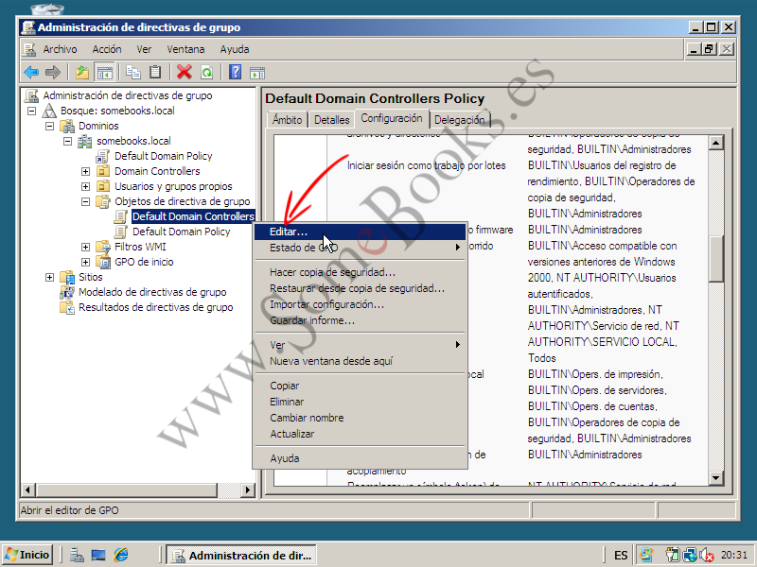](http://somebooks.es/wp-content/uploads/2013/08/sor05083.png)

Veremos aparecer la ventana *Editor de administración de directivas de grupo*. En el panel izquierdo desplegaremos el elemento *Configuración del equipo*, dentro de éste *Directivas*, a continuación *Configuración de Windows*, *Configuración de seguridad* y *Directivas locales*.

Finalmente, hacemos doble clic sobre *Asignación de derechos de usuario*.

[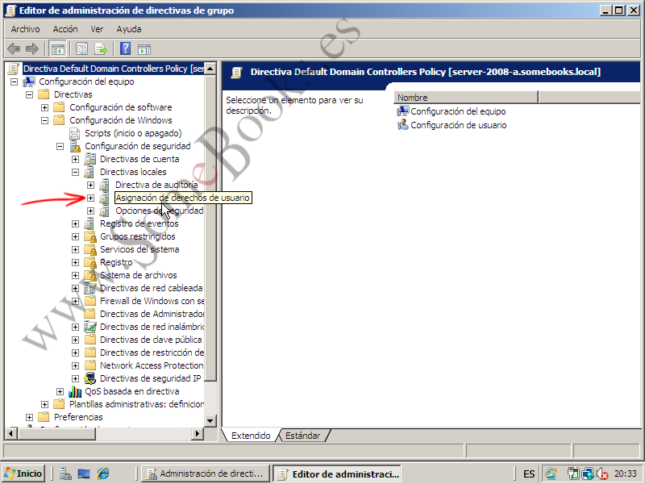](http://somebooks.es/wp-content/uploads/2013/08/sor05084.png)

En el panel derecho se mostrarán todas las directivas de seguridad relacionadas con la categoría.

Nos desplazamos por la lista hasta encontrar el elemento *Permitir el inicio de sesión local* y hacemos doble clic sobre él.

[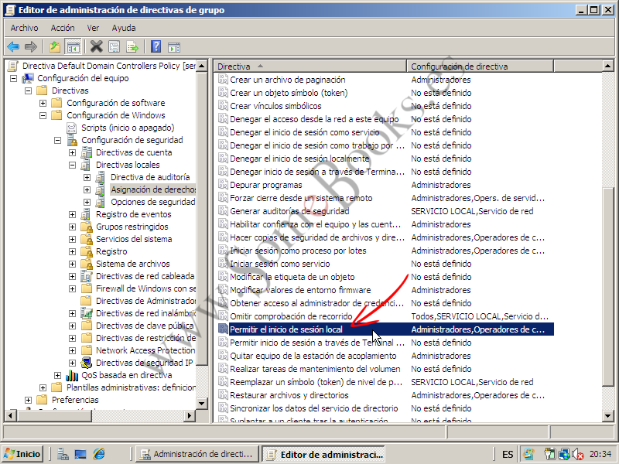](http://somebooks.es/wp-content/uploads/2013/08/sor05085.png)

El sistema operativo nos mostrará entonces una ventana titulada *Propiedades de Permitir el inicio de sesión local*, que contiene una lista de todos los usuarios o grupos que tienen habilitado este privilegio.

Para incluir en la lista a un nuevo usuario, sólo tenemos que hacer clic sobre el botón *Agregar usuario o grupo* …

[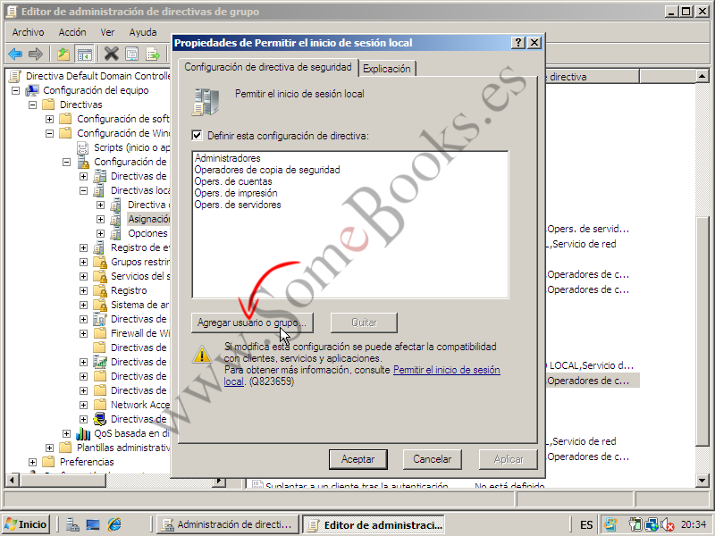](http://somebooks.es/wp-content/uploads/2013/08/sor05086.png)

Aparecerá una ventana pidiendo que escribamos el nombre del usuario o grupo, aunque lo mejor, para no cometer errores, es buscarlo.

Hacemos clic sobre el botón *Examinar*…

[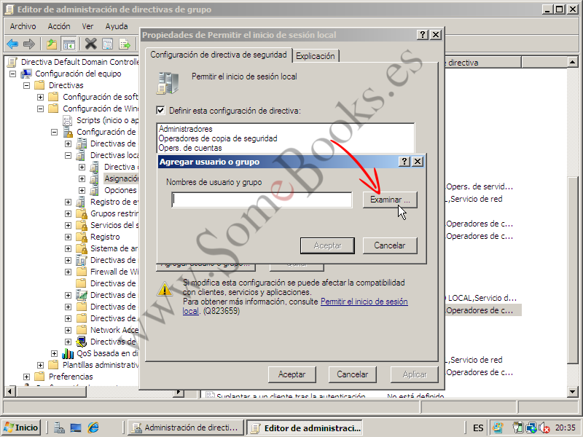](http://somebooks.es/wp-content/uploads/2013/08/sor05087.png)

En ese momento aparecerá la ventana *Seleccionar Usuarios, Equipos o Grupos* que ya conocemos de otras ocasiones. Como antes, nos limitaremos a escribir el principio del nombre del usuario en el que estamos interesados…

… Y hacemos clic en el botón *Comprobar nombres*.

[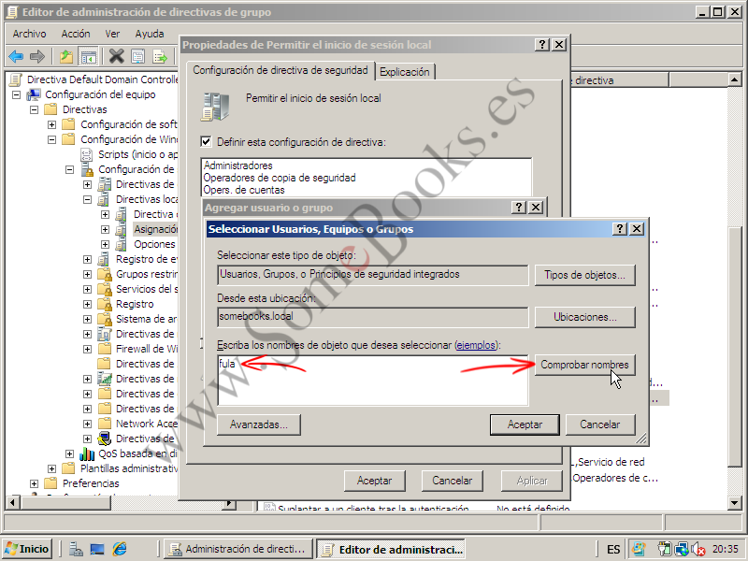](http://somebooks.es/wp-content/uploads/2013/08/sor05088.png)

El nombre parcial que hemos escrito será sustituido por el nombre completo del usuario (incluido su nombre DNS), con lo que podemos estar seguros de que hemos elegido el usuario correcto.

En este momento, ya podemos hacer clic sobre el botón *Aceptar*.

[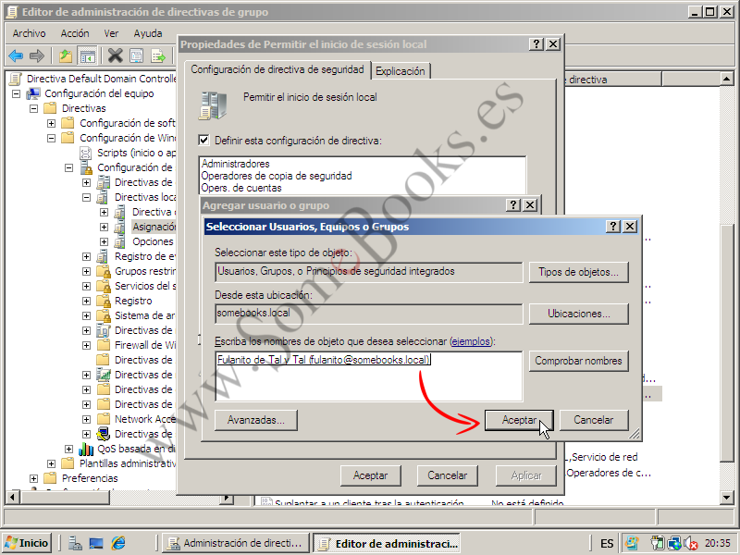](http://somebooks.es/wp-content/uploads/2013/08/sor05089.png)

De vuelta en la ventana *Agregar usuario o grupo*, veremos que el nombre del usuario se muestra con su nomenclatura *NetBios*.

Volvemos a hacer clic sobre el botón *Aceptar*.

[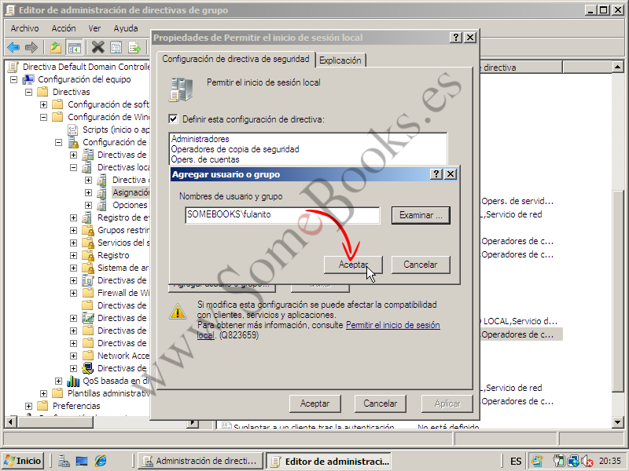](http://somebooks.es/wp-content/uploads/2013/08/sor05090.png)

Ahora, en la ventana *Propiedades de Permitir el inicio de sesión local*, en la lista de usuarios que disponen de este privilegio, ya podremos ver a nuestro usuario.

Terminaremos la tarea haciendo clic sobre el botón *Aceptar*.

[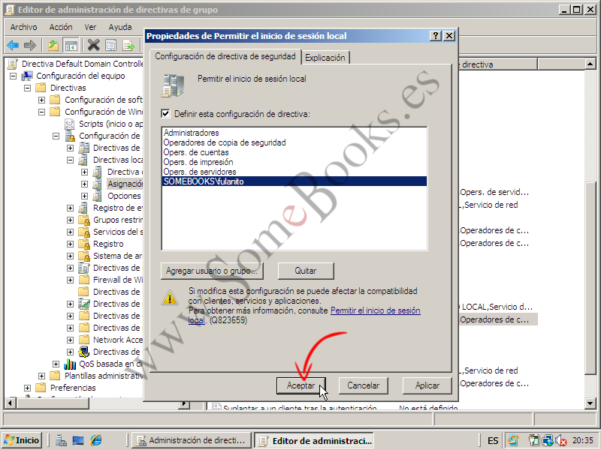](http://somebooks.es/wp-content/uploads/2013/08/sor05091.png)

Para comprobar que todo es correcto, vamos a reiniciar el sistema y a tratar de iniciar sesión en el servidor, de forma local, con el usuario al que le hemos otorgado el privilegio.

En la pantalla de bienvenida, hacemos clic sobre el botón *Cambiar de usuario*.

[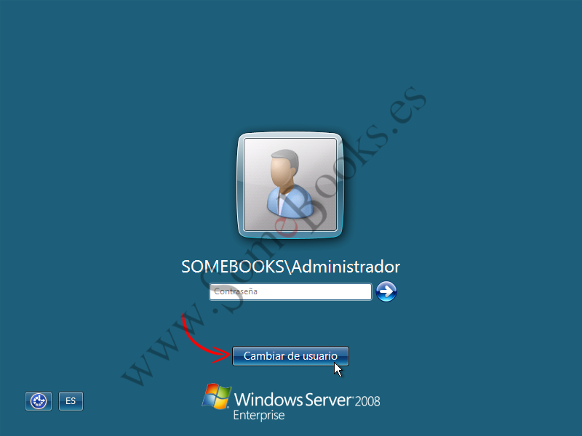](http://somebooks.es/wp-content/uploads/2013/08/sor05092.png)

A continuación, haremos clic de nuevo sobre el icono *Otro usuario*.

[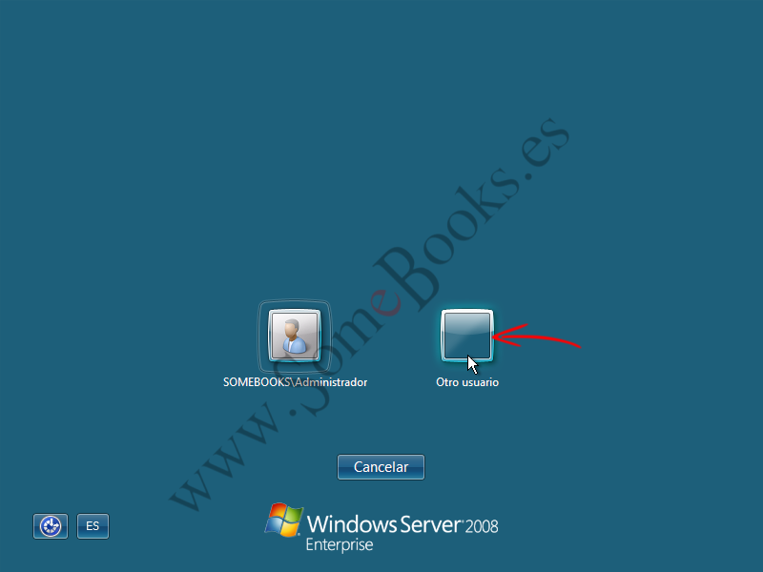](http://somebooks.es/wp-content/uploads/2013/08/sor05093.png)

Ahora ya podemos escribir el nombre de usuario que hemos habilitado para iniciar sesión y debajo su contraseña.

Cuando estemos listos, hacemos clic sobre el botón que hay junto a la contraseña.

[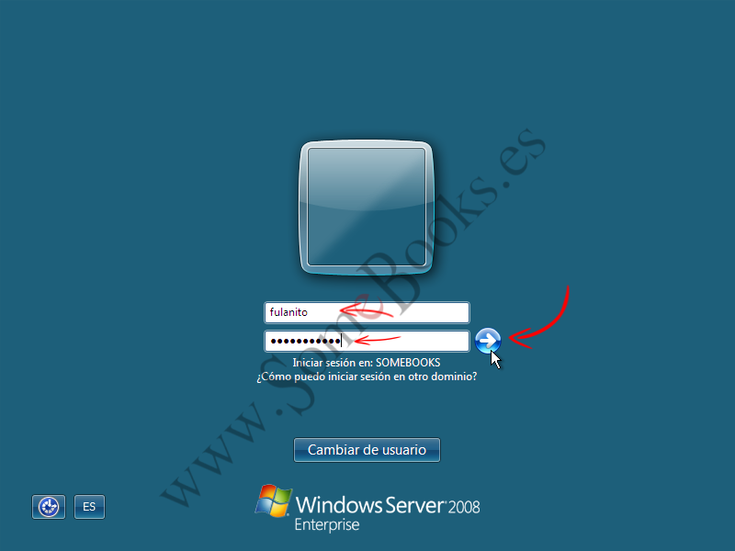](http://somebooks.es/wp-content/uploads/2013/08/sor05094.png)

Veremos que el sistema tarda un poco más de lo habitual en arrancar. El motivo es que está construyendo la información local del perfil del usuario, que aún no existía

Nos limitamos a esperar un momento.

[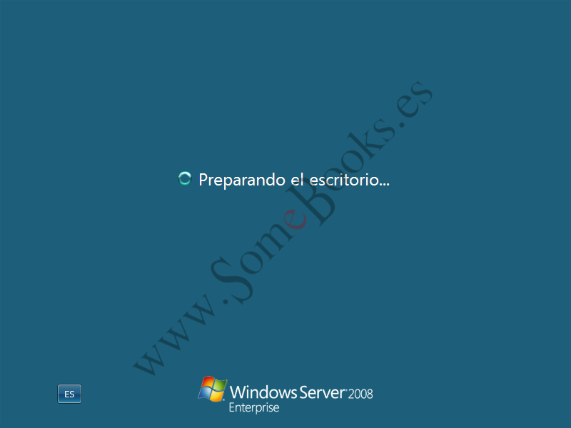](http://somebooks.es/wp-content/uploads/2013/08/sor05095.png)

Finalmente, aparecerá el escritorio. Para comprobar que estamos trabajando con el usuario correcto, sólo tenemos que abrir el menú *Inicio*.

Aquí vemos el nombre del usuario que ha iniciado sesión.

[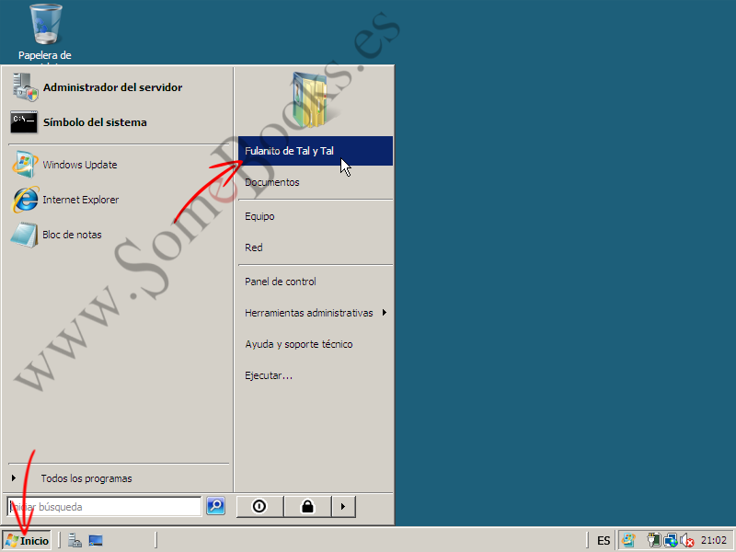](http://somebooks.es/wp-content/uploads/2013/08/sor05096.png)

Debemos tener presente que otorgar privilegios a un usuario para que inicie sesión de forma local en el servidor puede comprometer de forma grave su seguridad. Incluso podríamos llegar a perder por completo el control del mismo.

No obstante, cuando se trata de usuarios de absoluta confianza, podemos utilizar esta práctica para delegar sobre ellos algunas tareas de administración, como veremos en el capítulo próximo.